//##########################
项目名称 ：定边采油厂项目
编写时间 ： 2010-5-7
开发人员 ： 张明明
//##########################
一模块功能描述：
当用户选择了某一个部门某一天的日期后，可以查看.添加,编辑,删除这个日期的技术日报信息
三 表间关系
中间层表明 | 作用
JiShuRiBao_TMP010 | 根据用户选择的日期查找对应的技术日报信息
DSS_E1_PROD44 | 显示时间的技术日报信息
JiShuRiBao_VIEW036 | 选择一口井并显示相应的信息

四 效果图
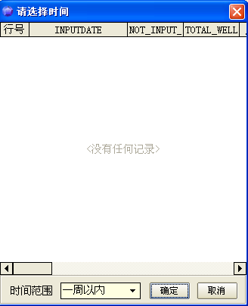
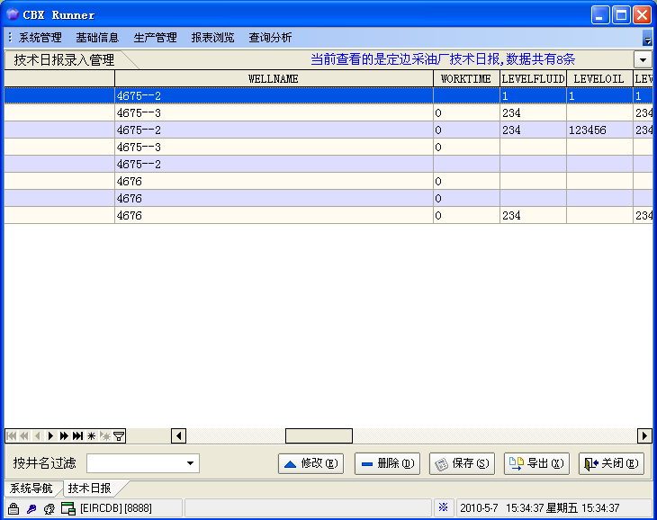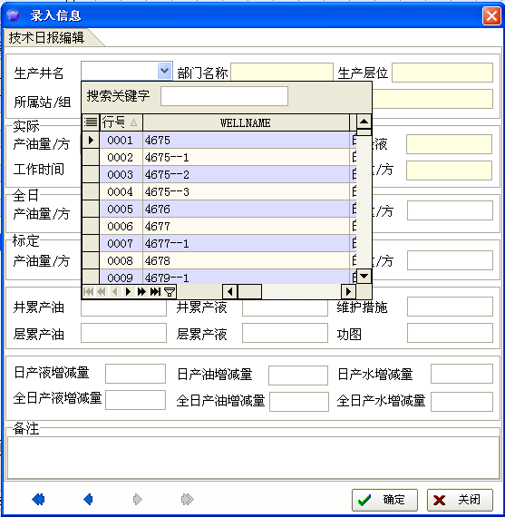

【总体效果图】

五 内部设计
功能点：
1 选择日期 （本模块是在选择的日期之后对技术日报进行编辑的）-在数据库中要有一个对日期进行管理的过程
2 点击选择的技术日报信息对其进行编辑
3 点击新增可以对选择日期的技术日报进行添加

